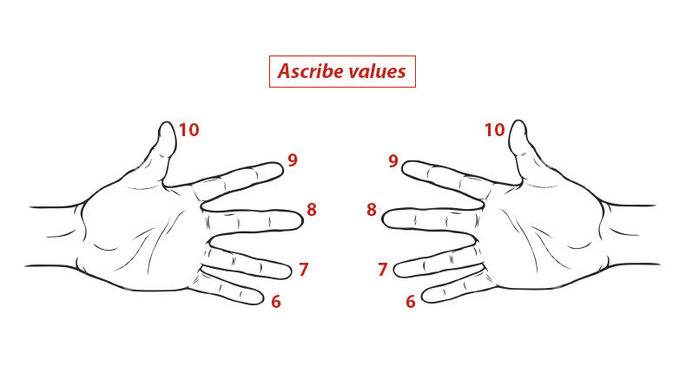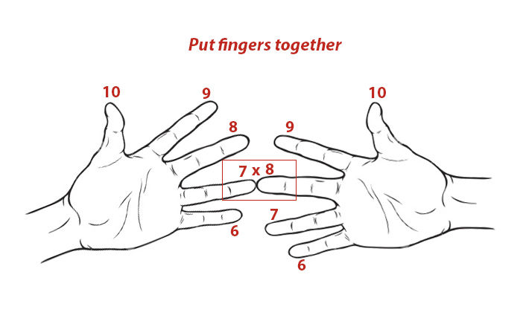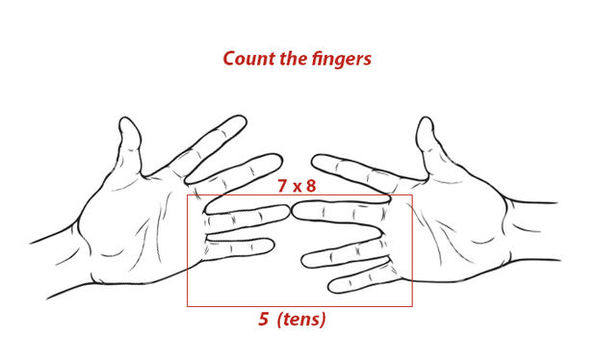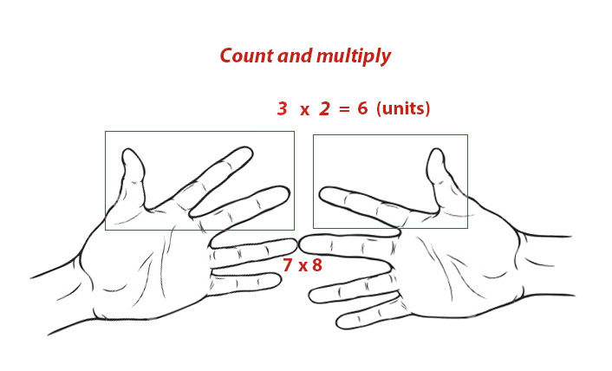

Voici la valeur de chaque doigt

Mets 2 doigts ensemble 7 et 8.

(dizaines)

Compte les doigts du dessous : 5.

(unités)

Compte les doigts du dessus et multiplie : 3 x 2 = 6.

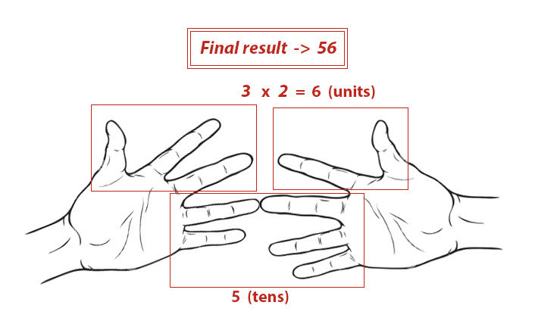

**dizainess**

**Résultat final : 56 !**

**unités**